Дата: 19.10. 21

Клас: 3 – Б

Предмет: Літературне читання

Вчитель: Лисенко О. Б.

Тема: **Для чого читають книжки? Лідія Повх «У бібліотеці»**

Мета: продовжувати знайомити учнів з українськими поетами та письменниками; збагачувати словниковий запас, розширювати світогляд учнів, виховувати любов до рідного слова.

**Хід уроку**

**Користуйтеся презентацією під час опрацювання даної теми уроку.**

**І. Організаційний момент.**

***Приготуйте, будь ласка, все, що потрібно для уроку: підручник, зошит, ручку, олівці.***

***Старанно працюйте. Не забувайте робити хвилинки відпочинку та релаксації під час уроку.***

**ІІ.** **Актуалізація опорних знань.**

1. *Слайд 2.* **Відгадайте загадку.**

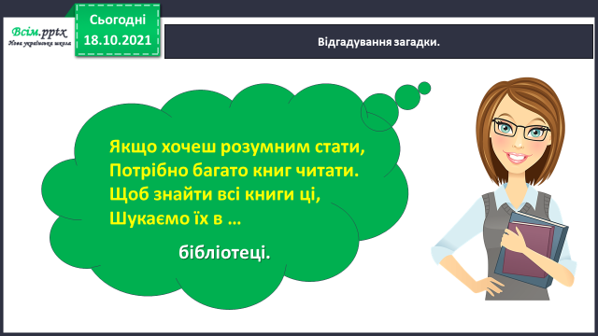

2. За *Слайдом 3* **Доповніть тематичну павутинку до слова «бібліотека».**

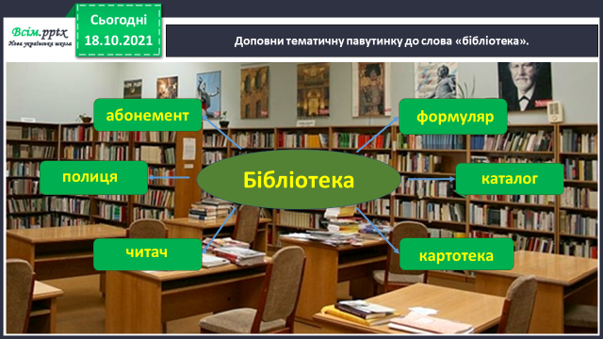

3. Підготуйте оченята до роботи, виконавши спеціальну **зарядку для очей**.

*Слайд 4.*

**ІІІ. Вивчення нового матеріалу.**

1. *Слайд 5.* Згадайте знайому нам з 2 класу з письменницю Лідію Повх.

2*.* **Робота з підручником.**

**Прочитайте самостійно на ст. 38 - 39 вірш Лідії Повх «В бібліотеці»** або **прослухайте його у виконанні автора за посиланням:**

<https://www.youtube.com/watch?v=AU6mST6YwpY>

3. *Слайд 6.* **Прочитайте слова, правильно ставте наголос.**

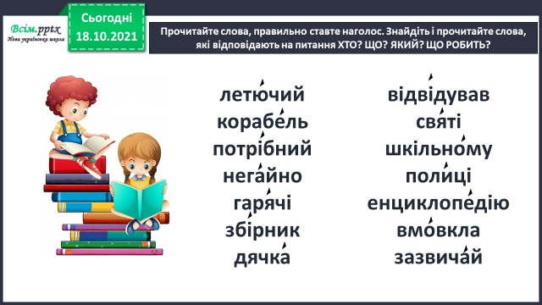 **Знайдіть і прочитайте слова**, які відповідають на питання **ХТО? ЩО?** **ЯКИЙ? ЩО РОБИТЬ?**

4. *Слайд 7.* **Перечитайте твір.**

**Дайте відповіді на запитання на ст. 39 або за слайдом.**

**ІV. Домашнє завдання.**

**1. Підручник с.38-39.**

**Прочитай виразно вірш, Дай відповіді на запитання, розіграй з рідними сценку за прочитаним віршем.**

**2. Запишіть в зошит слова, які пов’язані зі словом « бібліотека»**

**( Дивись завдання « Павутинка слів» )**

**Не забувайте, будь ласка, надсилати виконані завдання для перевірки вчителеві. Робіть це систематично.**